   

**《电子商务》课程项目结题报告**

|  |  |
| --- | --- |
| 项目名称： | 基于SALEOR平台的电子商务网站拓展实现 |
| 项目组成员： | 刘晨瑶, 陈翔 |
| 所在学院、年级： | 数学与计算机科学学院 2015级 |
| 联系电话： | 17705948606 |
| 电子邮件： | 952693358@qq.com |
| 结题日期： | 二○一八 年 五 月 七 日 |

**目录**

一、 人员组成 3

二、 项目背景 3

三、 具体内容 3

四、 开发基础 5

五、 具体实现 6

1. 安装、配置开发环境 6

2. 基于SALEOR平台搭建基础电子商务网站 6

3. 优化与改良 8

六、 用户满意度测试 9

1. 测试内容 9

2. 测试结果 10

七、 总结 10

八、 心得体会 11

九、 参考文献 11

## 人员组成

2015级计算机实验班：刘晨瑶 (学号：031502522)，陈翔 (学号：031502209)。

## 项目背景

电子商务是通过互联网购买和销售产品或服务的活动[1]。现代电子商务通常基于万维网进行交易，典型的电子商务交易包括购买在线图书（如亚马逊）和音乐购买（以iTunes Store等数字分发形式下载音乐）等服务。电子商务网站是指一个企业、机构或公司为宣传企业形象、发布产品信息、宣传经济法规、提供商业服务等而在互联网上建立的站点[2]。电子商务网站主要功能包括商品展示、信息检索、商品订购、网上支付、信息管理、信息反馈等。对于一个电子商务网站而言，网站的结构至关重要，一个合理的、符合逻辑的网站结构对于网站建设、网站管理、用户体验等方面都是大有裨益的。因此，需要在建立电子商务网站时对它的结构进行认真分析与设计。

目前已有许多文献[3][4][5]针对电子商务网站的结构设计进行研究与分析，本课题成员归纳并总结一些电子商务网站设计理念，并作为本课题项目研究与开发的参考，列举如下：

1. 整体布局应该结构清晰，尽量简化操作。网页应保持干净整洁、条理清晰，突出产品服务，提供有价值的信息，以便用户快速了解网站所提供的业务、步骤及流程。
2. 良好的版式设计。版面设计影响用户对主页的第一印象，为保证良好的用户体验，版面设计应集中反映电子商务网站所期望传达的主要信息，并从用户角度进行布局与调整。
3. 导航栏明确、清晰。导航栏将网站主题内容进行分类，方便用户在网站各个页面中进行切换。为更好地呈现网站内容、提升用户的使用体验，电子商务网站需要提供明确、清晰的导航栏设计。
4. 恰当处理页面中的图片和文字。用户主要通过文字说明和图片从网站中获取信息，因此需要在建立电子商务网站时恰当处理与调整页面中的图片和文字。

## 具体内容

SALEOR是一个基于Python源码实现的开源电子商务平台，致力于提供高性能电子商务解决方案[6,7]，如图1所示。相比于传统电子商务解决方案，SALEOR主要有以下三点优势：

1. 专注于电子商务网站框架设计。许多电子商务特征在网站设计时难以实现，或严重依赖于特定商务细节；为此，SALEOR专注于电子商务网站框架设计，为开发者提供友好的模块化开发环境，并为定制化的电子商务网站实现提供支持。
2. 支持电子商务网站数据可视化。用户在使用电子商务网站时需要实时获取商品价格、交易细节等关键信息；为此，SALEOR为用户提供直观灵敏的商业智能仪表盘[8] (Dashboard)，通过可定制、可交互的可视化界面更好地展示实时电子商务网站数据信息。
3. 提升顾客的电子商务网站使用体验。顾客体验是评价电子商务网站的关键指标，在实现电子商务网站时需充分考量设计细节及界面，以保证良好的顾客体验；为此，SALEOR通过设计面向顾客的网站特征，如基于访问者的地理位置确定货币度量，以增强顾客的电子商务网站使用体验。

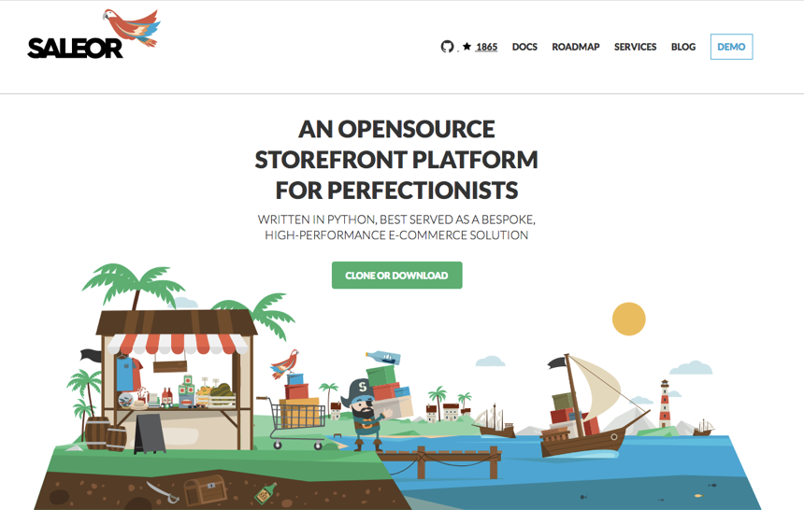

图1：开源电子商务平台 - SALEOR

然而，在研究过程中，项目组发现图2所示基于SALEOR平台实现的电子商务网站仍然存在着许多问题，部分问题列举如下：

1. 商品搜索框置顶且无法移动，不便于用户在浏览网站时搜索商品；
2. 缺乏商品侧边栏索引，为用户寻找商品造成不便，降低用户的使用体验；
3. 商品页面缺少评论区和点赞功能，使用户无法获取准确的商品评价信息；
4. 页面缺少回到顶部按钮，页面较长时需要较长时间回滚，降低用户体验；
5. 部分网站主题内容和商品信息仍然通过英文描述，造成用户阅读不便。



图2：基于SALEOR平台实现的电子商务网站

为解决上述问题，本课题基于SALEOR平台进行电子商务网站的拓展实现，通过Python Django框架[9]等技术对SALEOR平台进行改进，并形成解决方案。本课题实现以下内容：

1. 学习并掌握Django框架等关键技术；
2. 利用SALEOR平台搭建一个基础电子商务网站；
3. 基于实现的电子商务网站，针对本课题提出的上述问题进行优化和改良；
4. 形成本项目的说明性文档。

## 开发基础

本课题的开发需要一些掌握基础的先序知识，如语言语法、操作系统环境使用等，部分列举如下：

1. Python 语言的基础知识与语法；
2. Python Web 框架 Django 或 Flask 的使用；
3. Linux 系统的使用；
4. Shell基本命令；
5. JavaScript语言的基础知识与语法 等。

项目组成员对上述开发基础进行学习，期间参考了部分技术书籍，并通过搜索查阅大量开发资料，为后续项目开发打下基础。项目组参考的部分资料列举如下：

1. 《笨方法学Python – Learn Python the Hard Way》；
2. 《Flask Web开发》；
3. 《Python高效开发实战：Django Tornado Flask Twisted》；
4. 《鸟叔的Linux私房菜》；
5. 《Linux命令行与Shell脚本编程大全》；
6. Python教程 (廖雪峰博客)[10]；
7. JavaScript全栈教程 (廖雪峰博客)[11] 等。

## 具体实现

#### 安装、配置开发环境

本课题基于 Ubuntu 14.04系统进行项目开发环境的安装与配置。本节给出安装和配置过程中所执行的 Shell 命令。

1.1. 安装Python3.6 :

sudo apt-get update

sudo add-apt-repository ppa:jonathonf/python-3.6

sudo apt-get update

sudo apt-get install python3.6

1.2. 安装 Node.js :

sudo apt-get remove --purge nodejs npm

curl -sL https://deb.nodesource.com/setup_8.x | sudo -E bash -

sudo apt-get install -y nodejs

sudo apt-get install -y build-essential

1.3. 安装 PostgreSQL :

touch /etc/apt/sources.list.d/pgdg.list

echo "deb http://apt.postgresql.org/pub/repos/apt/ trusty-pgdg main" >> /etc/apt/sources.list.d/pgdg.list

wget --quiet -O - https://www.postgresql.org/media/keys/ACCC4CF8.asc | sudo apt-key add -

sudo apt-get update

sudo apt-get install postgresql-9.6

1.4. 下载 SALEOR 项目：

sudo apt-get install build-essential python3-dev python3-pip python3-cffi libcairo2 libpango-1.0-0 libpangocairo-1.0-0 libgdk-pixbuf2.0-0 libffi-dev shared-mime-info

git clone https://github.com/mirumee/saleor.git

cd saleor/

#### 基于SALEOR平台搭建基础电子商务网站

本节对基于SALEOR平台搭建基础电子商务网站的过程进行描述。

首先，为避免基础电子商务网站搭建过程中产生系统环境依赖冲突，我们使用 Python 虚拟环境安装器 virtualenv 搭建虚拟环境，并在该虚拟环境下进行网站搭建，相关 Shell 命令如下：

cd saleor/

pip3 install --upgrade virtualenv

virtualenv -p python3.6 env

source env/bin/activate

pip install -r requirements.txt

然后，我们创建 PostgreSQL 用户及数据库，用于存放网站的用户数据及交易信息，相关Shell命令如下：

cd saleor/

export SECRET_KEY=‘saleor’

sudo -u postgres createuser --superuser saleor

sudo -u postgres psql

\password saleor (using the password "saleor")

\q

sudo -u postgres createdb -O saleor saleor

最后，我们通过以下命令搭建基于SALEOR平台的基础电子商务网站：

SECRET_KEY='saleor' python manage.py migrate

npm install

npm run build-assets

npm run build-emails

SECRET_KEY='saleor' python manage.py runserver

在本地网站服务器开启时，网站可通过 <http://localhost:9090> 地址访问，如图3所示。

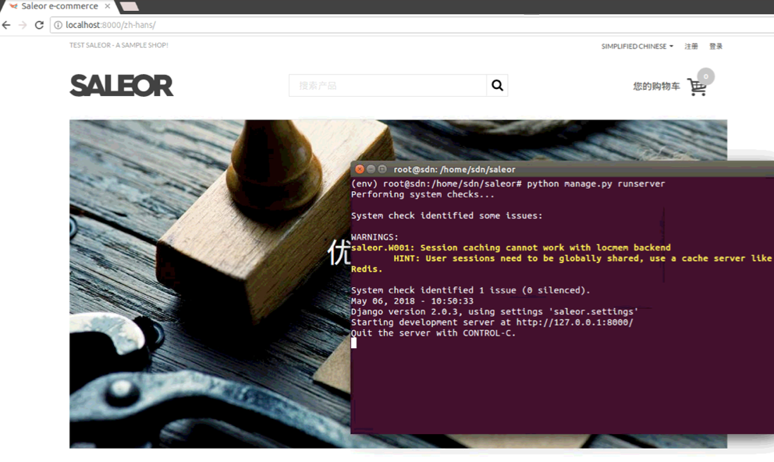

图3：启动SALEOR服务器，并通过Chrome浏览器访问网站

#### 优化与改良

为改进网站现有问题并提升用户满意度，本课题小组成员通过修改框架源码，对搭建成功的SALEOR电子商务网站进行优化。修改后的源码以Github仓库的形式开源，详见 <https://github.com/Wasdns/e-commerce>。

具体优化内容包括：

1. 支持将原有英文内容翻译为不同语种，为国内用户提供便利。如图4所示，用户能够选择将网站内容翻译为汉语，方便用户查看详细商品、订单信息：



图4：将网站内容翻译为汉语

1. 商品搜索框灵活移动，方便用户在浏览网站的过程中搜索商品。如图5所示，商品搜索框能够随着当前页面的下拉而移动：

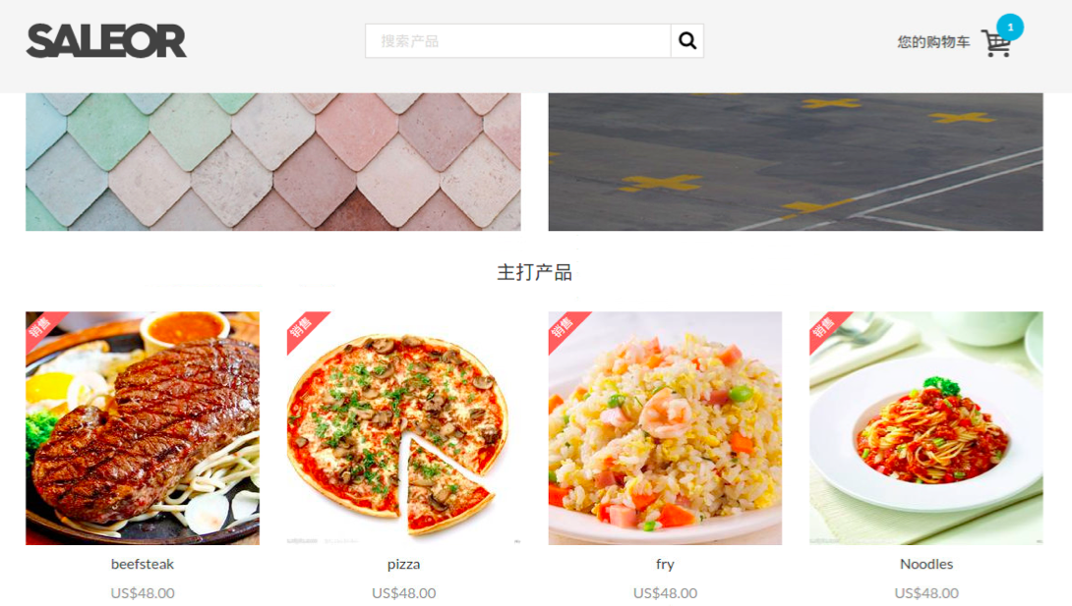

图5：商品搜索框灵活移动

1. 回到顶部功能。如图6所示，用户在浏览至页面底部时，可以通过单击左侧的回到顶部按钮，回到页面顶部，提高浏览效率：



图6：回到顶部

1. 收藏商品功能。如图7所示，用户在浏览商品时，可以通过右方的红心按钮收藏商品：

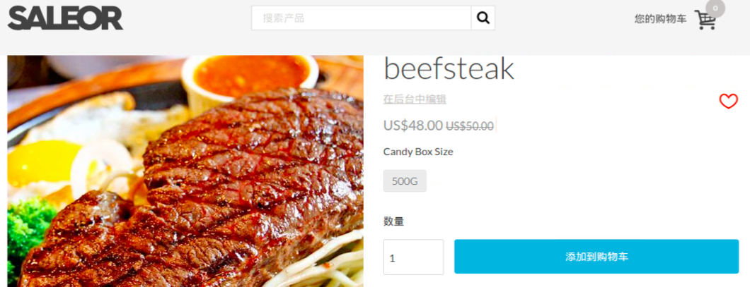

图7：收藏商品

## 用户满意度测试

在完成本项目的优化实现后，本课题小组成员随机选择目标用户，让他们分别使用未优化和优化后的电子商务网站，并通过问卷调查的形式收集用户反馈的信息并量化用户体验，以对比基于SALEOR平台的电子商务网站优化前后的用户满意度。

#### 测试内容

本测试主要由以下几个部分组成：

1. 选择目标用户：本课题小组成员随机选择了10名目标用户，包括5名男生和5名女生；
2. 生成问卷：本课题小组成员设计问卷，以收集用户反馈信息并量化用户体验。问卷包括以下问题：

1.您的姓名？

2.您的年龄？

3.您的性别？(选项为“男”或“女”)

4.您的身份？(选项为“本科生”或“研究生”)

5.您对网站A是否满意？请评分 (0-10分)。(其中，网站A为未优化前的基于SALEOR平台的电子商务网站)

6.您对网站B是否满意？请评分 (0-10分)。(其中，网站B为未优化前的基于SALEOR平台的电子商务网站)

(3) 用户分别使用未优化和优化后的电子商务网站；

(4) 收集问卷信息并进行数据处理；

(5) 归纳总结。

#### 测试结果

共收集10份有效问卷，其中本科生、研究生各5名，男生7名、女生3名。测试过程中，平均网站浏览时长为10分钟。如图8所示，用户对于网站A的平均评分为4.2，对于网站B的平均评分为6.4；相比于网站A平均评分，网站B平均评分提升了52.38%。说明通过本课题项目的优化，基于SALEOR平台的电子商务网站的用户满意度指标得到显著提升。

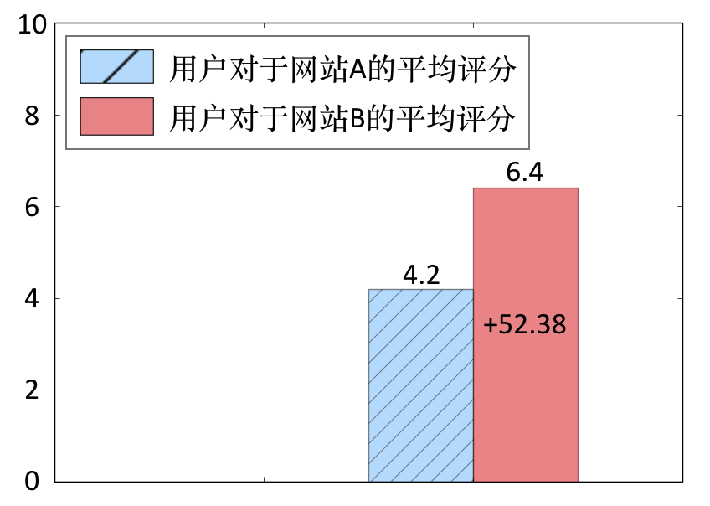

图8：网站平均评分结果

## 总结

本课题基于SALEOR平台进行电子商务网站的拓展实现，通过Python Django框架等技术对SALEOR平台进行改进，解决了原有网站中商品搜索框置顶且无法移动、页面缺少回到顶部按钮等问题，提升了用户对电子商务网站的使用体验。本课题的用户满意度测试表明相比于优化前的电子商务网站，优化后的电子商务网站的用户满意度指标提升了52.38%；测试结果说明通过本课题项目的优化，基于SALEOR平台的电子商务网站的用户满意度指标得到显著提升。

## 心得体会

## 参考文献

[1] Wekipedia. E-commerce. <https://en.wikipedia.org/wiki/E-commerce>

[2] 电子商务网站. [Online]. Avaliable: wiki.mbalib.com/wiki/电子商务网站

[3] 韩璐.中小型企业电子商务网站的设计与实现[D].江西财经大学,2016.

[4] 陈氢,韦榕.电子商务网站用户体验的设计与实现[J].科技和产业,2017,17(01):78-83.

[5] 张洋,杨峰,文庭孝.电子商务网站设计研究[J].高校图书馆工作,2005(03):14-17+22.

[6] SALEOR Website. [Online]. Available: <http://getsaleor.com/>

[7] SALEOR Github. [Online]. Available: <https://github.com/mirumee/saleor>

[8] Wekipedia. Dashboard. <https://en.wikipedia.org/wiki/Dashboard_(business)>

[9] Django. Website. [Online]. <https://www.djangoproject.com/>

[10] 廖雪峰 Python教程. [Online]. Available:

<https://www.liaoxuefeng.com/wiki/0014316089557264a6b348958f449949df42a6d3a2e542c000>

[11] 廖雪峰 JavaScript教程. [Online]. Available:

<https://www.liaoxuefeng.com/wiki/001434446689867b27157e896e74d51a89c25cc8b43bdb3000>